Руководство
- 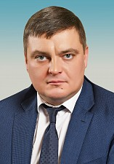
Еремин Андрей Вячеславович
Ректор
Окончил с отличием стоматологический факультет Саратовского государственного медицинского университета в 2006 году.
В 2007 году закончил интернатуру, в 2009 году — ординатуру по специальности „стоматология ортопедическая“, а 2012 году — аспирантуру Саратовского государственного медицинского университета.
Сфера научных интересов: стоматология ортопедическая. Доктор медицинских наук, ученое звание „доцент“ по специальности „стоматология ортопедическая“.
С 2009 по 2019 годы работал врачом-стоматологом-ортопедом, ассистентом, доцентом, заведующим кафедрой Саратовского государственного медицинского университета имени В.И. Разумовского.
С января 2019 по ноябрь 2019 гг. работал в должности проректора Сеченовского университета г. Москвы. С 2019 по 2020 г. — первый проректор Саратовского государственного медицинского университета имени В. И. Разумовского.
28 августа 2020 года на конференции работников и обучающихся Саратовского медуниверситета избран на должность ректора. 1 декабря 2020 года приказом Министерства здравоохранения Российской Федерации № 296 пк утвержден в должности ректора Федерального государственного бюджетного образовательного учреждения высшего образования „Саратовский государственный медицинский университет имени В. И. Разумовского“ Министерства здравоохранения Российской Федерации.

- 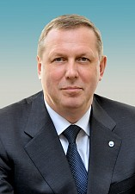
Попков Владимир Михайлович
Советник при ректорате
- 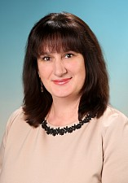
Клоктунова Наталья Анатольевна
Проректор по учебной работе
- 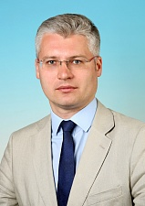
Федонников Александр Сергеевич
Проректор по научной работе
- 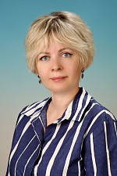
Сенченко Инга Константиновна
Проректор по лечебной работе
- 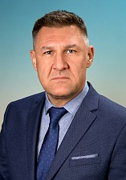
Костюшин Василий Александрович
Проректор по административно-хозяйственной работе
- 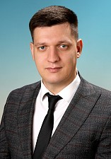
Бондаренко Александр Сергеевич
Проректор по общественным связям и воспитательной работе
- 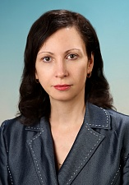
Алимова Татьяна Александровна
Главный бухгалтер

